光的色散&物质密度的探究与测定



日期： 时间： 姓名：

Date: Time: Name:

初露锋芒

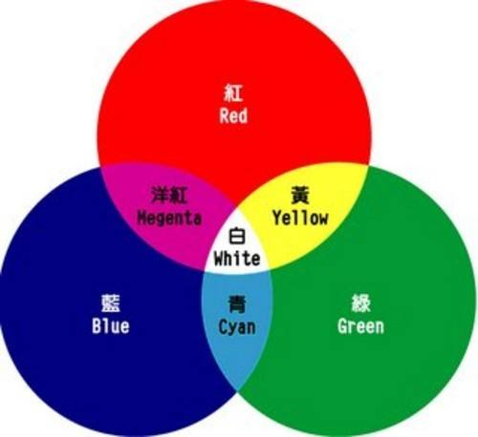

|  |  |
| --- | --- |
| **学习目标**  **&**  **重难点** | 1、知道光的色散现象；  2、知道同一介质对不同色光的折射本领不同；  3、知道透明物体、不透明物体的颜色；  4、探究物质的质量和体积与哪些因素有关；  5、固体、液体密度的测定实验。 |
| 1. 知道光的色散现象；   2、掌握“探究物质的质量和体积关系”和“固体、液体的密度测定实验”，形成密度的概念，掌握天平、量筒等实验器材的使用方法。 |

 根深蒂固

**知识点一、白光的色散**

17世纪，牛顿发现了日光的色散现象。

光谱：白光穿过棱镜会分散成许多不同颜色的光，在屏上会出现有红到紫连续排列的七彩光带，此光带叫做光谱。

单色光：一种色光经过三棱镜，就不能发生色散，这种不能发生色散的光叫单色光。

复色光：有几种单色光合成的能够发生色散的光叫做复色光。白光是复色光。

色散：白光通过三棱镜折射后在光屏上产生红、橙、黄、绿、蓝、靛、紫七色光带，这一现象叫做光的色散。

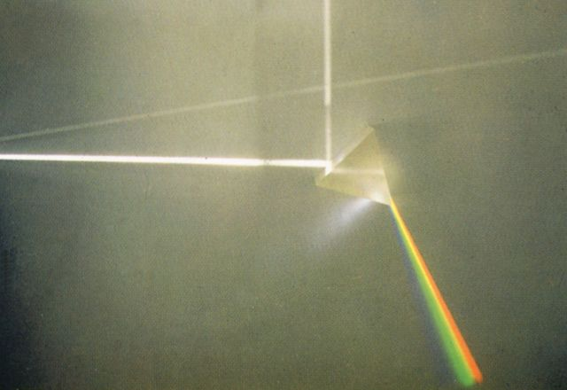 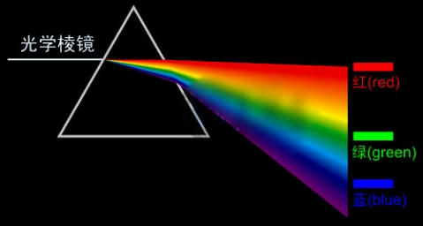

注意：

1. 光的色散说明白光是由色光混合而成的。彩虹是太阳光传播过程中被空气中的水滴色散而产生的。
2. 三棱镜（同种介质）对不同色光的折射本领不同，对红光的折射最小，对紫光的折射最大，所以当白光通过三棱镜时，就形成了色散现象。

3、激光是一种单色性极高、能量很集中的狭窄光束。在工业上用于切割、焊接；医学上激光手术刀等。

**知识点二、光的三原色**

1、色光的三原色：红、绿、蓝。三种色光按不同比例混合可以产生各种颜色的光，其中也包括白光。

2、光的三原色的混合规律：

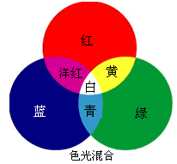

注意：

色光混合一般是由光源直接发出的。多一种颜色就使光线更加明亮，所以复色光的亮度要大于单色光的亮度。如彩色电视机画面上的丰富的色彩，就是由三原色光按照不同的亮度混合而成。

**知识点三、物体的颜色**  
1、透光物体的颜色：透光物体的颜色是由能透过它色光的颜色决定的，通过什么色光，呈现什么颜色。

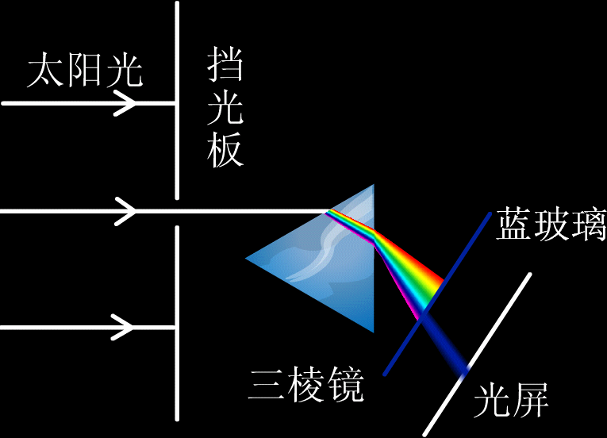

2、不透光物体的颜色：不透光物体的颜色是由它反射色光的颜色决定的。只反射与此物体颜色相同的色光，而吸收其他颜色的光。

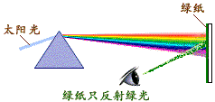

注意：

1. 无色：如果透明物体通过各种色光，那么它就是无色的，如：空气、水等能通过各种色光，它们是无色的。

2、白色、黑色：如果不透明物体能反射各种色光，那么它是白色的，如：白纸、牛奶、白色光屏等反射各种色光，它们是白色的。如果不透明物体几乎吸收各种色光，那么它就是黑色的，如：黑板、黑色皮鞋等吸收各种色光，几乎没有反射光线进入眼睛，所以看起来是黑色的。

3、光是一种波，不同颜色的光的波长不同，依照红、橙、黄、绿、蓝、靛、紫的顺序，它们的波长依次变短。

4、大气对光的散射，波长较短的光容易被散射，波长较长的光不容易被散射。雾灯的光不应该被空气散射，这样才有较强的穿透作用，才能让更远处的人看到。雾灯选择不易被空气色散，人眼比较敏感的黄光。

5、天空是蓝色的是因为大气对太阳光中波长较短的蓝光散射的较多。

**实验一、探究物质质量和体积与哪些因素有关**

1. 实验目的：探究物质质量和体积的关系
2. 实验器材：天平、量筒、烧杯、水、不同的若干物块等

3、实验步骤：

（1）分别测量出不同物块的质量和体积；

（2）记录在如下表格中；

|  |  |  |
| --- | --- | --- |
| 选用物块 | 物块质量 | 物块体积 |
|  |  |  |
|  |  |  |
|  |  |  |
|  |  |  |
|  |  |  |
|  |  |  |
|  |  |  |
|  |  |  |

1. 比较不同物质的质量和体积以及他们的比值存在怎么样的关系。
2. 实验结论：

**实验二、测定物体的密度**

（1）固体密度测定

1、实验目的：测定固体（石块）的密度

2、实验器材：天平、量筒、烧杯、水、细线、石块等

3、实验步骤：

（1）用天平测出石块的质量；

（2）利用排水法测出石块的体积；

（3）计算出石块的密度（可多次测量取平均值以减小误差）。

（2）液体密度测定

1、实验目的：测定液体的密度

2、实验器材：天平、量筒、烧杯、水等

3、实验步骤：

（1）测出容器和液体的总质量；

（2）将部分液体倒入量筒，测出液体的体积；

（3）测出剩余液体与容器的总质量；

（4）计算出液体的密度（可多次测量取平均值以减小误差）。

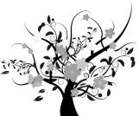 枝繁叶茂

【例1】太阳光通过三棱镜后，被分解成了各种颜色的光，这说明（　　）

A．太阳光是由各种色光混合而成的 B．三棱镜中有各种颜色的小块

C．三棱镜具有变色功能 D．三棱镜可以使单色光变成多色光

【答案】A

【解析】太阳光通过三棱镜后分解成红、橙、黄、绿、蓝、靛、紫七种颜色的光，这种现象是光的色散。这说明太阳光是由各种色光混合而成的。

【总结升华】题目考查了学生色散的理解和掌握，属于简单题目。

举一反三：  
【变式】今年5月17日中午，我市部分市民看到了太阳周围出现-个七彩“光环”，如图所示，这就是“日晕”。这种天象形成的重要原因是阳光通过无数小冰晶后发生了色散，其中各色光按红、橙、黄、 、蓝、靛、紫的顺序依次排列，说明了阳光是 （填“单色光”或“复色光”）。

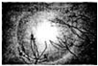

【答案】绿；复色光

【例2】关于光现象，下列说法错误的是（　　）

A．用磨砂玻璃做教室的黑板是为了克服漫反射

B．看到池子里的水深比实际的浅是由于光的折射所致

C．雨后天空出现彩虹是由于光的反射形成的

D．光的色散现象说明彩色光是由白光组成的

【答案】ACD

【解析】用磨砂的玻璃做教室的黑板是为了克服镜面反射造成角落的同学看不清黑板，利用了漫反射，故该选项说法错误，符合题意；看到池子里的水比实际的浅，是由于光的折射造成的，故该选项说法正确，不符合题意；雨后天空出现彩虹是由于光的色散形成的，故该选项说法错误，符合题意；光的色散现象说明白光是由红、橙、黄、绿、蓝、靛、紫七种颜色组成的，故该选项说法错误，符合题意。

【总结升华】题目考查了生活中的光现象，包括反射、折射、色散的内容，属于基础的知识点，也是学生出错最多的地方。

【例3】五一佳节，在公园月季花展上，小明将红色滤色镜（即红色玻璃）挡在照相机镜头前给一株绿叶黄花的月季拍照，照片上该花卉的颜色是（　　）

A．绿叶黄花 B．黑叶红花 C．黑叶黑花 D．红叶红花

【答案】C

【解析】月季的绿叶只能反射绿光，黄花只反射黄光，而红色玻璃只允许红光通过，所以月季的绿叶黄花所反射的绿光和黄光照到红色玻璃上时，绿光和黄光都被吸收，没有光线进入照相机，于是拍摄的照片是黑叶黑花，选项C正确。

【总结升华】题目把不透明物体的颜色和透明物体的颜色，综合到一起考查学生对知识的运用能力。

举一反三：  
【变式】摄影大师对黑白照片进行暗室加工时，所用温度计的液柱是蓝色的而不是红色的，以下说法中不正确的是（　　）

A．暗室安全灯是红灯，因而温度计的红色液柱在这种环璄中不易看清

B．温度计的蓝色液柱在红光照射下是黑色的

C．蓝色液柱在红光下看得更清楚

D．红色液柱在红灯照射下反射白光

【答案】D

【例4】在暗室的绿灯下观察一张写有红字的白纸，看到的现象是 （填“绿纸白字”、“白纸红字”、“绿纸黑字”）。

【答案】绿纸黑字

【解析】白纸可以反射任何色光，所以绿光下的白纸反射绿光，呈现绿色；红字反射红光，绿光下是黑色的。

【总结升华】题目主要考察了不透明物体的颜色，由物体反射的色光决定。

举一反三：  
【变式】广告公司在拍摄水果广告时，为了追求某种艺术效果，在暗室里用红光照射装在白色瓷盘中的红色苹果及黄色香蕉．站在旁边的摄影师将看到（　　）

A．苹果呈黑色，瓷盘呈白色，香蕉呈黑色 B．苹果呈红色，瓷盘呈黑色，香蕉呈黑色

C．苹果呈黑色，瓷盘呈红色，香蕉呈红色 D．苹果呈红色，瓷盘呈红色，香蕉呈黑色

 瓜熟蒂落

【练习1】选择

1.下列现象中，不是光的色散现象的是（　　）

A．太阳光经过三棱镜出现各种色光 B．雨过天晴天空彩虹凌空飞架

C．早晨看到日光下的露珠呈现五颜六色 D．彩色电视机荧屏上呈现各种颜色

2.下列各种色光中能够产生光的色散现象的是( )

A．红光 B．黄光

C．绿光 D．太阳光

3.用放大镜观察彩色电视荧光屏，荧光屏上呈现各种颜色元素，这些元素都是由三种基本色光混合而成的，这三种基本色光是（　　）

A．红、橙、黄 B．黄、绿、蓝 C．橙、靛、紫 D．绿、红、蓝

4. 如图，将一束太阳光投射到玻璃三棱镜上，在棱镜后侧光屏上的AB范围内观察到不同颜色的光，则实验主要是说明（　　）

A．光的反射现象 B．光的折射现象 C．平面镜成像特点 D．光的色散现象

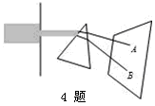

5.下列关于产生光的色散现象的原因说法中，正确的是（　　）

A．同一介质对同种单色光的反射程度不同

B．同一介质对各种单色光的折射程度不同

C．不同种介质对各种单色光的折射程度不同

D．不同种介质对同种单色光的折射程度不同

6. 让一束太阳光照到蓝色物体的表面上，再让反射光线经过一块红色玻璃，如图所示，则眼睛透过红色玻璃看到的是（　　）

A．红色 B．蓝色白光 C．白色 D．黑色

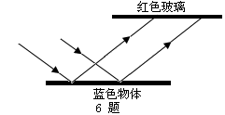

【练习2】填空

7.透明体的颜色由 它的色光决定的，不透明体的颜色由它 的色光决定的。

8.红色光与绿色光混合的颜色是 ，红色颜料与黄色颜料混合的颜色是 。

9.教室里有一盆花卉，红色的花、绿色的叶、白色的花盘。放在遮光良好的暗室中，用与花色相同的红光照明，看见的是 花、 叶、 花盘。

10.雨后彩虹，十分壮丽。彩虹是太阳光传播过程中被空气水滴折射而产生的。这个现象可以由太阳光通过玻璃三棱镜的实验来解释。由图可知，通过三棱镜时红光的偏折程度比紫光要 （选填“大”或“小”）。

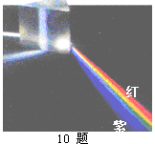

11. 、 、 叫色光的三基色，利用这三种色光可以混合出不同色光，复色光的亮度比任何一种单色光的亮度要亮。

12. 太阳通过玻璃三棱镜后，被分解成各种颜色的光，这种现象叫做光的 。如图，在棱镜和白屏之间放上一块透明的蓝色玻璃，则白屏上呈现 色光。

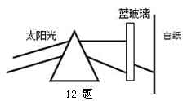

【答案与解析】

一、选择

1.【答案】D

【解析】太阳光经过三棱镜出现各种色光，雨过天晴天空彩虹凌空飞架，早晨看到日光下的露珠呈现五颜六色，这些现象都是太阳光经过三棱镜被分解为绚丽的七色光，都属于光的色散。而彩色电视机荧屏上呈现各种颜色是由红、绿、蓝三中色光合成的。故ABC错误。

2.【答案】D

【解析】光的色散现象是由于组成复色光的不同的单色光发生折射时折射程度不同造成的，所以只有复色光可能发生色散，而单色光不能发生色散。上述选项中只有太阳光是复色光，所以D选项正确。

3.【答案】D

【解析】彩色电视上多彩的画面，是由光的三原色红、绿、蓝合成的。光的三种基本色光是红、绿、蓝。

4.【答案】D

【解析】由于不同颜色的光的波长不同，通过三棱镜的折射程度不同，所以白光经三棱镜后，光屏上自上而下出现了红、橙、黄、绿、蓝、靛、紫的色带，这种现象是光的色散现象。

5.【答案】B

【解析】同种介质对不同色光的折射本领不同，对红光的折射最小，对紫光的折射最大，所以当白光通过三棱镜时，就形成了色散现象。

6.【答案】D

【解析】蓝色物体只反射蓝光，所以照到红色玻璃上的是蓝色光，红色玻璃只能透过红光，蓝光透不过，所以透过蓝色玻璃看到的是黑色。

二、填空

7.【答案】透过；反射

8.【答案】黄；橙

9.【答案】红；黑；红

【解析】用红光照射红色的花、绿色的叶、白色的花盘，红色的花反射红光，故呈现红色；绿色的叶子，吸收红色的光，没有光线进入人眼，故呈现黑色；白色的花盘，白色的物体能反射所有的色光，反射什么色光就是什么颜色，故花盘呈现红色。

10.【答案】小

【解析】不同颜色的光的折射本领不同，所以经三棱镜后的偏折程度不同，所以白光经三棱镜后，光屏上自上而下出现了红、橙、黄、绿、蓝、靛、紫的色带。

11.【答案】红；绿；蓝

12.【答案】色散；蓝

【解析】太阳通过玻璃三棱镜后，被分解为绚丽的七色光，这种现象称为光的色散；有色的透明物体只能透过与它颜色相同的光，蓝色的玻璃只能透过蓝色的光，故白屏呈现蓝色。